МУНИЦИПАЛЬНОЕ ОБЩЕОБРАЗОВАТЕЛЬНОЕ УЧРЕЖДЕНИЕ «ШИПИЦЫНСКАЯ СРЕДНЯЯ ОБЩЕОБРАЗОВАТЕЛЬНАЯ ШКОЛА»
(МОУ «Шипицынская СОШ»)
ПРИКАЗ

от 15 сентября 2022 года № 567
О проведении школьного этапа всероссийской олимпиады школьников

На основании Порядка проведения всероссийской олимпиады школьников, утверждённого приказом Министерства просвещения Российской Федерации от 27 ноября 2020 № 678, Положения о проведении школьного и муниципального этапов всероссийской олимпиады школьников по общеобразовательным предметам, утверждённого приказом отдела образования от 21.09.2021 года №137, распоряжения Министерства образования Архангельской области от 22.08.2022 года №1395 «О сроках проведения школьного и муниципального этапа всероссийской олимпиады школьников в 2022/2023 учебном году», приказа № 128 от 15 сентября 2022 года отдела образования отдела образования Котласского муниципального района Архангельской области «О проведении школьного этапа всероссийской олимпиады школьников»

ПРИКАЗЫВАЮ:

- Провести школьный этап всероссийской олимпиады школьников для обучающихся 4-11 классов в соответствии утверждённых сроков Министерством образования Архангельской области с 26 сентября по 25 октября 2022 года по 20 общеобразовательным предметам.
- Для организации проведения школьного этапа олимпиады создать оргкомитет в следующем составе:
Попова С.Н. – председатель оргкомитета, учитель начальных классов, руководитель ШПО учителей начальных классов.
Казанцева С.П. – учитель русского языка и литературы, руководитель ШПО учителей общественно-гуманитарного цикла;
Травникова Т.В. – учитель физики, руководитель ШПО учителей естественно-математического цикла;
- Установить сроки проведения школьного этапа олимпиады:
26.09.2022 - История (5-11 класс);
27.09.2022 – Физика (7-11 класс);
28.09.2022 - Русский язык (4-11 класс);
29.09.2022 – География (5-11 класс);
30.09.2022 - Немецкий язык (5-11 класс);
03.10.2022 - МХК (5-11 класс);
04.10.2022 - Химия (7-11 класс);
05.10.2022 – Английский язык (5-11 класс);
06.10.2022 – Физическая культура (5 -11 класс);
07.10.2022 - Экономика (8 -11 класс);
10.10.2022 - Обществознание (6-11 класс);
11.10.2022 - Биология (5-11 класс);
12.10.2022 - Литература (5-11 класс);
13.10.2022 – Астрономия (5-11 класс);
14.10.2022 – Технология (5-11 класс);
    - – ОБЖ (5-11 класс);
18.10.2022 – Математика (4-11 класс);
19.10.2022 – Экология (7-11 класс);
20.10.2022 – Право (8-11 класс);
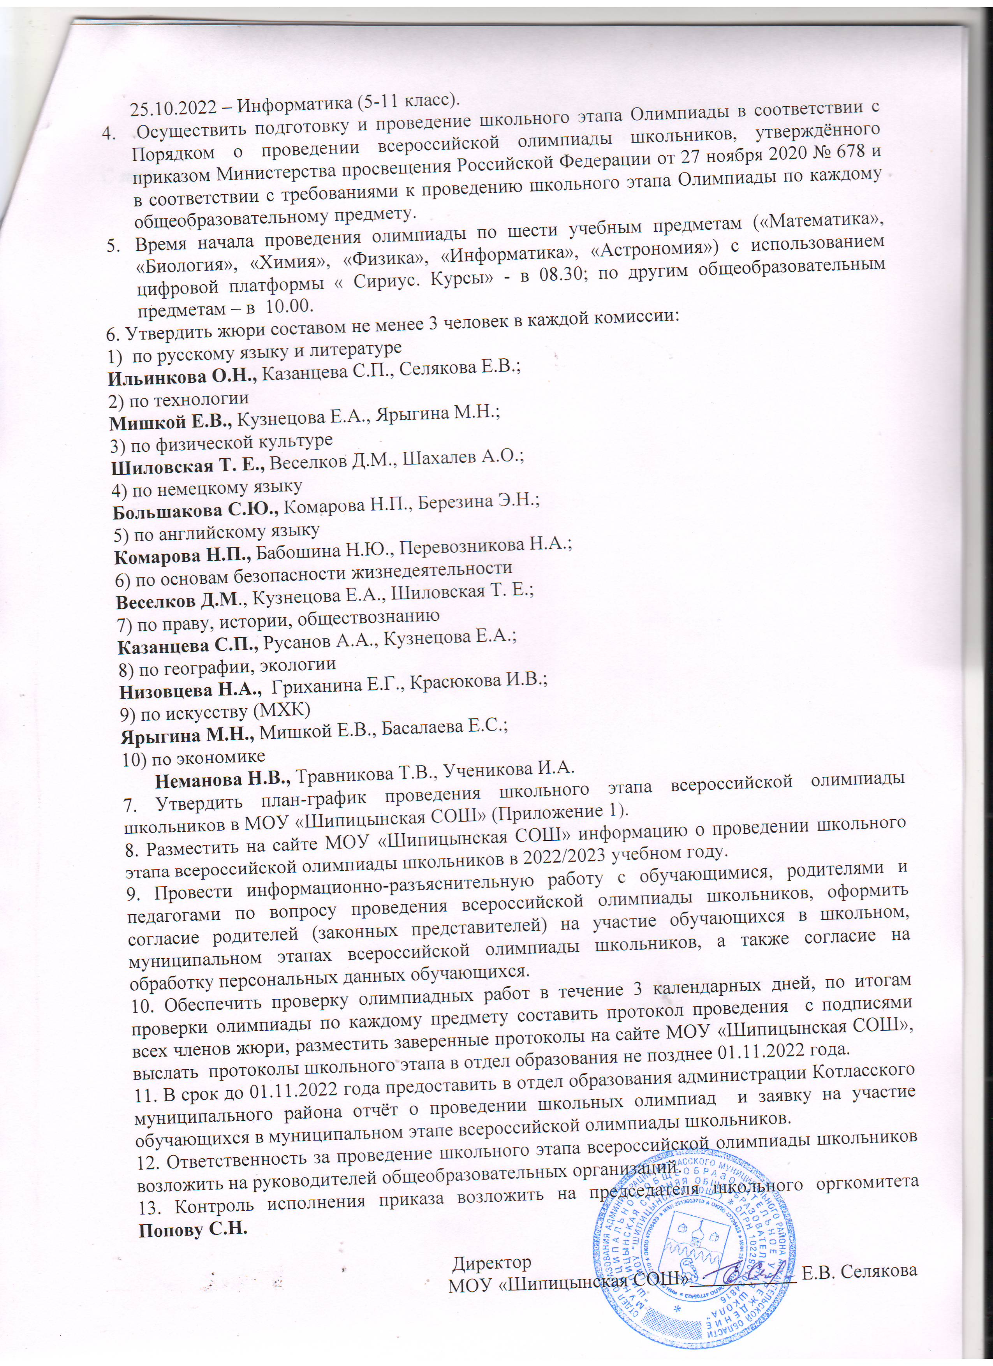
25.10.2022 – Информатика (5-11 класс).
- Осуществить подготовку и проведение школьного этапа Олимпиады в соответствии с Порядком о проведении всероссийской олимпиады школьников, утверждённого приказом Министерства просвещения Российской Федерации от 27 ноября 2020 № 678 и в соответствии с требованиями к проведению школьного этапа Олимпиады по каждому общеобразовательному предмету.
- Время начала проведения олимпиады по шести учебным предметам («Математика», «Биология», «Химия», «Физика», «Информатика», «Астрономия») с использованием цифровой платформы « Сириус. Курсы» - в 08.30; по другим общеобразовательным предметам – в 10.00.
6. Утвердить жюри составом не менее 3 человек в каждой комиссии:
1) по русскому языку и литературе
Ильинкова О.Н., Казанцева С.П., Селякова Е.В.;
2) по технологии
Мишкой Е.В., Кузнецова Е.А., Ярыгина М.Н.;
3) по физической культуре
Шиловская Т. Е., Веселков Д.М., Шахалев А.О.;
4) по немецкому языку
Большакова С.Ю., Комарова Н.П., Березина Э.Н.;
5) по английскому языку
Комарова Н.П., Бабошина Н.Ю., Перевозникова Н.А.;
6) по основам безопасности жизнедеятельности
Веселков Д.М., Кузнецова Е.А., Шиловская Т. Е.;
7) по праву, истории, обществознанию
Казанцева С.П., Русанов А.А., Кузнецова Е.А.;
8) по географии, экологии
Низовцева Н.А., Гриханина Е.Г., Красюкова И.В.;
9) по искусству (МХК)
Ярыгина М.Н., Мишкой Е.В., Басалаева Е.С.;
10) по экономике
Неманова Н.В., Травникова Т.В., Ученикова И.А.
7. Утвердить план-график проведения школьного этапа всероссийской олимпиады школьников в МОУ «Шипицынская СОШ» (Приложение 1).
8. Разместить на сайте МОУ «Шипицынская СОШ» информацию о проведении школьного этапа всероссийской олимпиады школьников в 2022/2023 учебном году.
9. Провести информационно-разъяснительную работу с обучающимися, родителями и педагогами по вопросу проведения всероссийской олимпиады школьников, оформить согласие родителей (законных представителей) на участие обучающихся в школьном, муниципальном этапах всероссийской олимпиады школьников, а также согласие на обработку персональных данных обучающихся.
10. Обеспечить проверку олимпиадных работ в течение 3 календарных дней, по итогам проверки олимпиады по каждому предмету составить протокол проведения с подписями всех членов жюри, разместить заверенные протоколы на сайте МОУ «Шипицынская СОШ», выслать протоколы школьного этапа в отдел образования не позднее 01.11.2022 года.
11. В срок до 01.11.2022 года предоставить в отдел образования администрации Котласского муниципального района отчёт о проведении школьных олимпиад и заявку на участие обучающихся в муниципальном этапе всероссийской олимпиады школьников.
12. Ответственность за проведение школьного этапа всероссийской олимпиады школьников возложить на руководителей общеобразовательных организаций.
13. Контроль исполнения приказа возложить на председателя школьного оргкомитета Попову С.Н.

Директор
МОУ «Шипицынская СОШ» Е.В. Селякова

С приказом ознакомлены:

Приложение 1
План-график проведения школьного этапа Всероссийской олимпиады школьников
в МОУ «Шипицынская СОШ»
(2022 – 2023 учебный год)
№ | Предмет | День  неде-  ли | Дата | Продолжительность по классам |  |  |  |  |  |  |  | каб. № | Ответственные в аудитории | Жюри
 |  |  |  | 4 | 5 | 6 | 7 | 8 | 9 | 10 | 11
1. | История | ПН | 26.09 |  | 1,5 ч | 1,5 ч | 1,5 ч | 1,5 ч | 1,5 ч | 1,5 ч | 1,5 ч | 31 | Веселков Д.М. | Казанцева С.П., Русанов А.А., Кузнецова Е.А.
2. | Физика  Платформа «Сириус-Онлайн» | ВТ | 27.09 |  |  |  | 45 мин. | 45 мин. | 45 мин. | 60 мин. | 60 мин. | 27 | Шиловская Т.Е. | Платформа «Сириус-Онлайн»
3. | Русский язык | СР | 28.09. | 60 мин. | 60 мин. | 60 мин. | 1 ч. 30 мин. | 1 ч. 30 мин. | 2 ч. | 2 ч. | 2 ч. | 29 | Мишкой Е.В. | Ильинкова О.Н., Казанцева С.П., Селякова Е.В.
4. | География | ЧТ | 29.09 |  | 1 ч. 15 мин. | 1 ч. 15 мин. | 1 ч. 30 мин. | 1 ч. 30 мин. | 2 ч. 15 мин. | 2 ч. 15 мин. | 2 ч. 15 мин. | 25 | Низовцева Н.А. | Низовцева Н.А., Гриханина Е.Г., Красюкова И.В.
5. | Немецкий язык | ПТ | 30.09 |  | - | - | - | - | 150 мин. (без устного тура) | - | - | 10 | Кузнецова Е.А. | Большакова С.Ю., Комарова Н.П., Березина Э.Н.
6. | Искусство (МХК) | ПН | 03.10 |  | 90 мин. | 90 мин. | 135 мин. | 135 мин. | 180 мин. | 180 мин. | 180 мин. | 1 | Ярыгина М.Н. | Ярыгина М.Н., Мишкой Е.В., Басалаева Е.С.
7. | Химия  Платформа «Сириус-Онлайн» | ВТ | 04.10 |  |  |  | 120 мин. | 120 мин. | 120 мин. | 120 мин. | 120 мин. | 27 | Шиловская Т.Е. | Платформа «Сириус-Онлайн»
8. | Английский язык | СР | 05.10 |  | 60 мин. | 60мин. | 70 мин. | 70 мин. | 1,5 ч | 1,5 ч | 1,5 ч | 29 | Мишкой Е.В. | Комарова Н.П., Бабошина Н.Ю., Перевозникова Н.А.;
9 | Физическая культура | ЧТ | 06.10 |  | 45 мин. (теор.  тур) + практи-ческий тур | 45 мин. (теор.  тур) + практи-ческий тур | 45 мин. (теор.  тур) + практи-ческий тур | 45 мин. (теор.  тур) + практи-ческий тур | 45 мин. (теор.  тур) + практи-ческий тур | 45 мин. (теор.  тур) + практи-ческий тур | 45 мин. (теор.  тур) + практи-ческий тур | 1 | Веселков Д.М. | Шиловская Т. Е., Веселков Д.М., Шахалев А.О.
10 | Экономика | ПТ | 07.10 |  |  |  |  | 60мин. | 60мин. | 60мин. | 60мин. | 24 | Ученикова И.А. | Неманова Н.В., Травникова Т.В., Ученикова И.А.
11 | Обществозна-ние | ПН | 10.10 |  |  | 45 мин. | 60 мин. | 60 мин. | 90 мин. | 90 мин. | 90 мин. | 1 | Веселков Д.М. | Казанцева С.П., Русанов А.А., Кузнецова Е.А.
12. | Биология  Платформа «Сириус-Онлайн» | ВТ | 11.10 |  | 120 мин. | 120 мин. | 120 мин. | 120 мин. | 120 мин. | 120 мин. | 120 мин. | 27 | Шиловская Т.Е. | Платформа «Сириус-Онлайн»
13. | Литература | СР | 12.10 |  | 90 мин. | 90 мин. | 120 мин. | 120 мин. | 180 мин. | 180 мин. | 180 мин. | 28 | Мишкой Е.В. | Ильинкова О.Н., Казанцева С.П., Селякова Е.В.
14. | Астрономия  Платформа «Сириус-Онлайн» | ЧТ | 13.10 |  | 50 мин. | 50 мин. | 50 мин. | 50 мин. | 50 мин. | 50 мин. | 50 мин. | 27 | Веселков Д.М. | Платформа «Сириус-Онлайн»
15. | Технология | ПТ | 14.10 |  | 45 мин. | 45 мин. | 2 ч.90 мин. | 2 ч.90 мин. | 2 ч.90 мин. | 2 ч.90 мин. | 2 ч.90 мин. | 1 | Ярыгина М.Н. | Мишкой Е.В., Кузнецова Е.А., Ярыгина М.Н.
16. | Основы безопасности жизнедеятель-ности | ПН | 17.10 |  | 45 мин. (теор.  тур) + практи-ческий тур | 45 мин. (теор.  тур) + практи-ческий тур | 45 мин. (теор.  тур) + практи-ческий тур | 45 мин. (теор.  тур) + практи-ческий тур | 45 мин. (теор.  тур) + практи-ческий тур | 45 мин. (теор.  тур) + практи-ческий тур | 45 мин. (теор.  тур) + практи-ческий тур | 1 | Веселков Д.М. | Веселков Д.М., Кузнецова Е.А., Шиловская Т. Е.
17 | Математика  Платформа «Сириус-Онлайн» | ВТ | 18.10 | 60 мин. | 60 мин. | 90 мин. | 90 мин. | 90 мин. | 120 мин. | 120 мин. | 120 мин. | 9 | Травникова Т.В., Ученикова И.А. | Платформа «Сириус-Онлайн»
18 | Экология | СР | 19.10 |  |  |  | 45 мин. | 45 мин. | 45 мин. | 45 мин. | 45 мин. | 29 | Мишкой Е.В. | Низовцева Н.А., Гриханина Е.Г., Красюкова И.В.
19 | Право | ЧТ | 20.10 |  |  |  |  | 1,5 ч. | 1,5 ч. | 1,5 ч. | 1,5 ч. | 1 | Веселков Д.М. | Казанцева С.П., Русанов А.А., Кузнецова Е.А.
20 | Информатика  Платформа «Сириус-Онлайн» | ВТ | 25.10 |  |  |  |  |  |  |  |  | 27 | Травникова Т.В., Ученикова И.А. | Платформа «Сириус-Онлайн»

